ТАНКИ НА ЛОБНЕНСКОМ РУБЕЖЕ ОБОРОНЫ МОСКВЫ

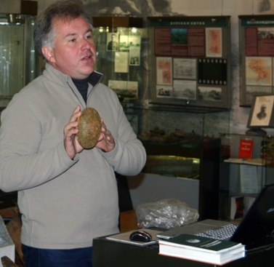 | А.В. Дзюбенко,  руководитель  городского  общественного  историко-краеведческого  портала  «Лобненский Архивариус»

В период Великой Отечественной войны одним из элементов системы обороны Москвы стал рубеж в районе станции Лобня Савёловской железной дороги. В 200—500 метрах западнее железнодорожного полотна в течение лета – осени 1941 года был создан укрепрайон. Он включал в себя противотанковый ров (глубина – 4 метра, ширина по верху – 6 метров, ширина по низу – 4 метра), дополненный заграждениями из колючей проволоки и минными полями, а так же миномётно-артиллерийские позиции с окопами и колпаками железобетонных огневых точек (ЖБОТ).

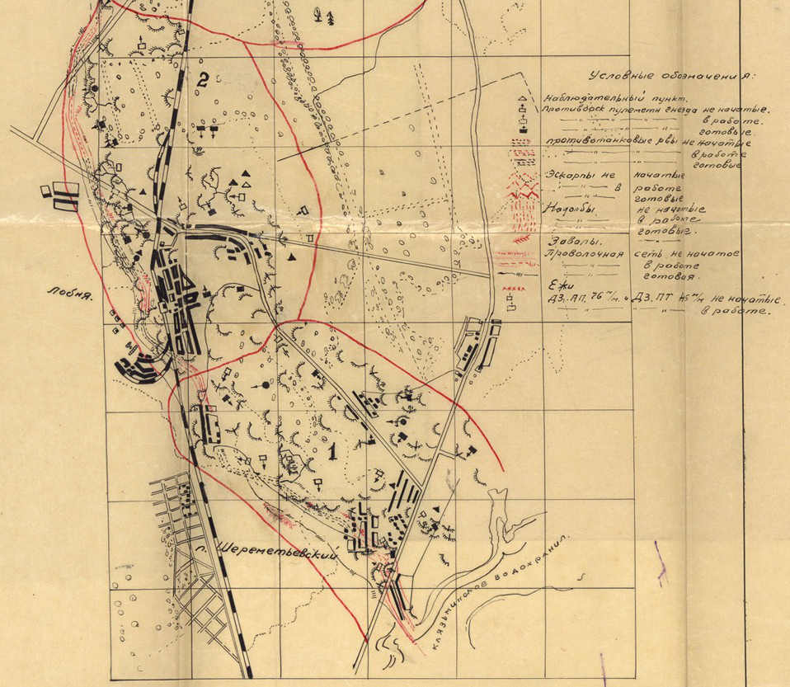
Рубеж обороны на участке станция .Лобня – посёлок Шереметьевский
(октябрь 1941 года)
Работы по отрывке противотанкового рва выполняли женщины и подростки местных населённых пунктов. Все остальные сооружения создавали военнослужащие военно-строительных частей, причём нередко фортифика-ционные работы велись в условиях авиационных налётов противника.
На Рогачёвском шоссе 28 ноября в 300 метрах восточнее противотанко-вого рва заняла огневые позиции 13-я зенитно-артиллерийская батарея 864-го зенитно-артиллерийского полка Московской зоны обороны. В тылу артил-леристов, в селе Киово, на дальнем повороте улицы был поставлен в засаде замаскированный танк КВ. Танкисты получили задание уничтожать вражеские танки, если они сумеют прорваться через переезд. Позднее в районе лобненс-кого рубежа были сосредоточены части 20-й армии Западного фронта:
– 331-я Брянская Пролетарская стрелковая дивизия (в составе 1104-го, 1106-го и 1108-го стрелковых полков, а так же 896-го артиллерийского полка);
– 28-я отдельная стрелковая бригада;
– 35-я отдельная стрелковая бригада;
– 64-я отдельная морская стрелковая бригада;
– 134-й отдельный танковый батальон;
– 135-й отдельный танковый батальон;
– 7-й и 15-й отдельные гвардейские минометные дивизионы реактивных минометов.
Действия 20-й армии поддерживали:
– части 2-й Московской стрелковой дивизии;
– 517-й артиллерийский полк РВГК;
– бронепоезд № 53, действовавший на Октябрьской железной дороге;
– 55(6)-й отдельный дивизион бронепоездов (в составе бронепоездов «Уничто-жим врага!» и «Истребитель фашизма»), действовавший на Савёловской желез-ной дороге;
– 120-й (ставший затем 12-м гвардейским) истребительно-авиационный полк ПВО Москвы.
После многодневных боёв и отражения атак противника 5 декабря в 14:00 началась часовая артподготовка, проводимая как 896-м артполком, так и артиллерией бронепоездов «Уничтожим врага!» и «Истребитель фашизма». После этого войска 20-й армии перешли в контрнаступление, а утром 6 декабря после массированной артподготовки перешёл в контрнаступление и весь Запад-ный фронт.
В тяжелейших погодных условиях, при отсутствии у совсем недавно сформированных частей не только боевого опыта, но и элементарной боевой слаженности подразделений, при наличии проблем с ориентированием на незнакомой местности и обеспечением устойчивой связи, Красной Армии удалось перейти от обороны к наступлению. Каждый защитник лобненского рубежа внёс свой вклад в общее дело, и в том, что советским войскам удалось обратить врага вспять, значительная роль принадлежит танкистам, которым пришлось заниматься непосредственной поддержкой пехоты на поле боя, обеспечивая подавление вражеских огневых точек и очагов сопротивления.
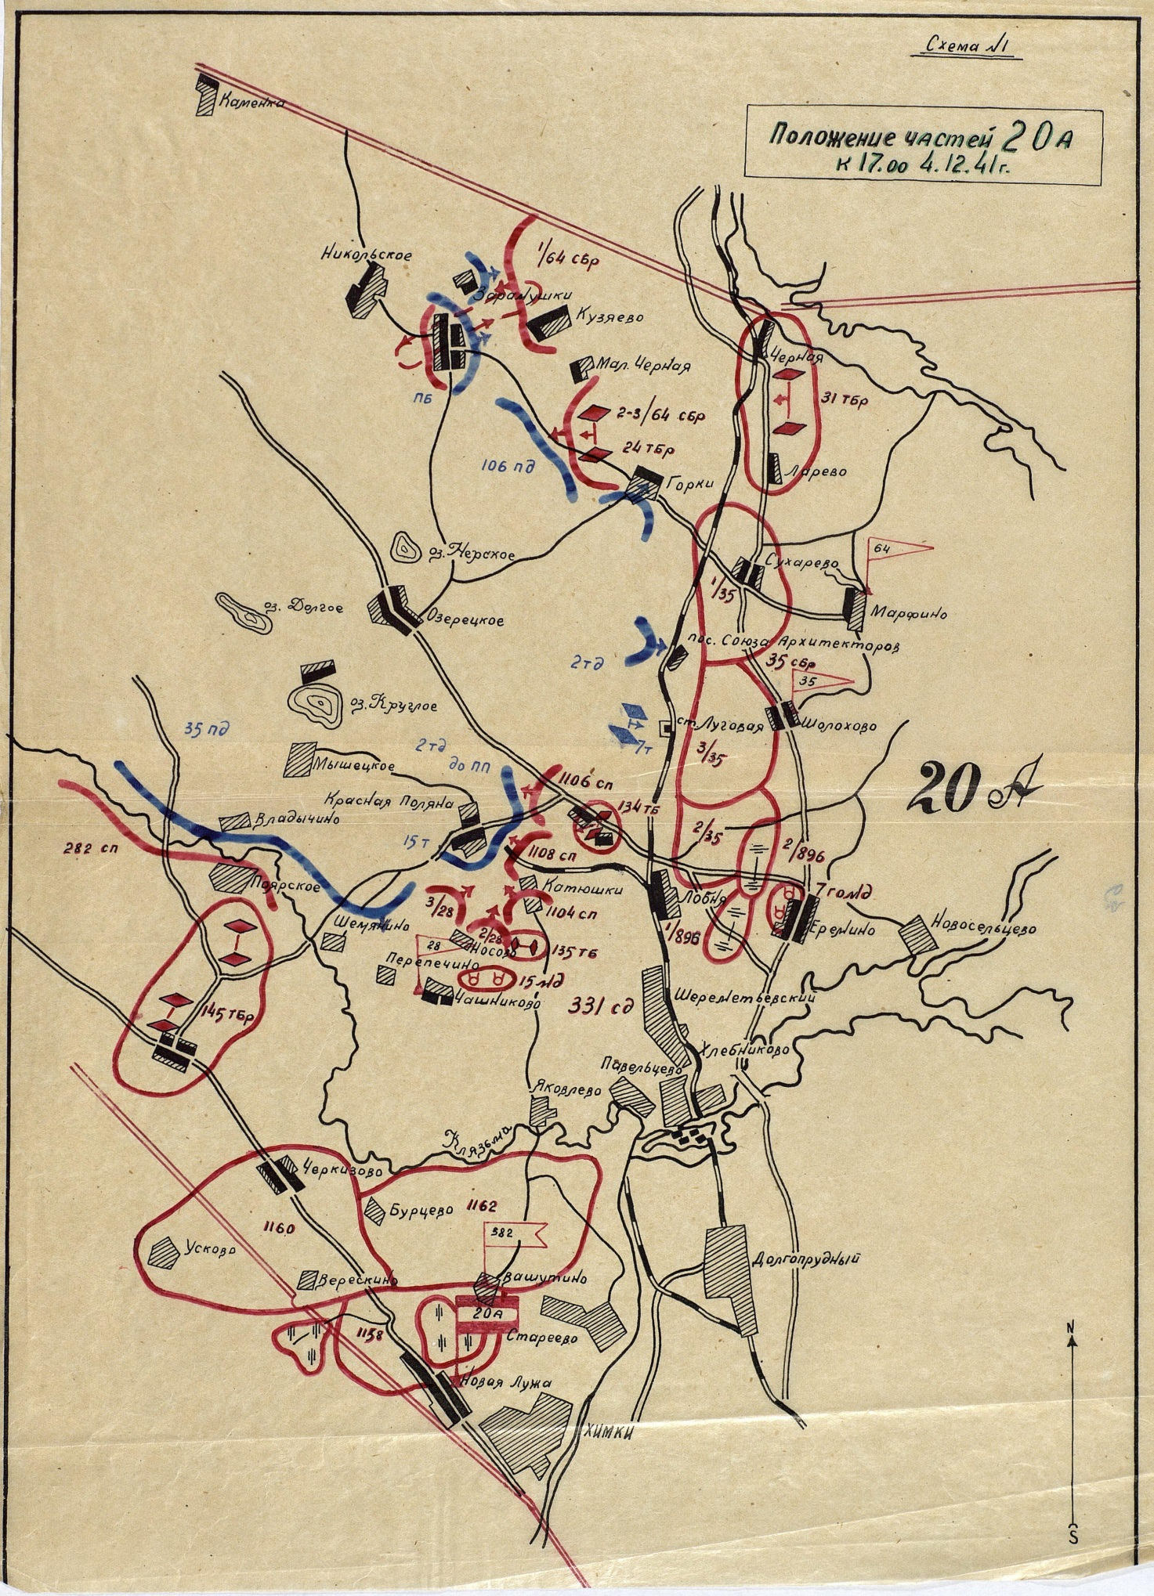
Схема расположения частей 20-й армии Западного фронта
по состоянию на 17:00 4 декабря 1941года

134-й отдельный танковый батальон

134-й отдельный танковый батальон начал формироваться на основании директивы заместителя народного комиссара обороны № 30сс от 31.10.1941 г. в городе Сормово по штату № 010/87а. По состоянию на 29.11.1941 г. батальон имел в своём составе 149 человек личного состава и 27 танков, из них: танки КВ – 7 шт.; танки Т-60 – 20 шт.
В боях на Лобненском рубеже батальон поддерживал наступательные действия 1106-го стрелкового полка 331-й Брянской Пролетарской стрелковой дивизии в направлении деревня Горки Киовские – посёлок Красная Поляна.
При проведении поисковых работ на местах боёв в районе пересечения Рогачёвского и Краснополянского шоссе лобненскими поисковиками был обнаружен колпак подшипника ступицы катка танка Т-60.
Там же были найдены и бронзовые цилиндрические детали с марки-ровкой R.Y.G. wz 18 WA2-26-38. Это – корпуса универсального взрывателя мгновенного действия 24/81 R.Y.G. wz.1918 для осколочного снаряда к 75-мм пушке образца 1897 года, разработанного в 1918 году во Франции и выпускав-

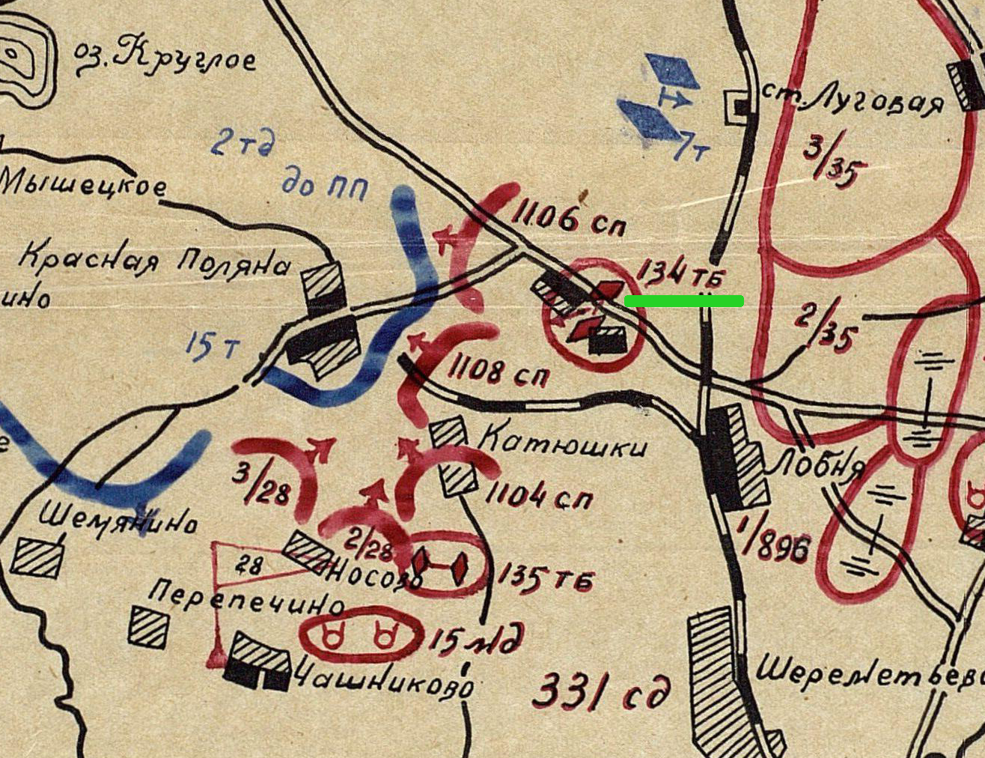
Фрагмент схемы расположения частей 20-й армии Западного фронта
по состоянию на 17:00 4 декабря 1941 года.
Зелёным цветом отмечено расположение 134-го отдельного танкового батальона

шегося в Польше по лицензии. Маркировка обозначает: W.Am2 – код завода Wytwornia Amunicji Nr.2; 26 – номер партии; 38 – год изготовления.
После захвата Польши в 1939 году немцы активно использовали эти взрыватели для снаряжения артиллерийских снарядов, миномётных мин и небольших авиабомб.
Многие корпуса взрывателей имеют следы деформации, возникшей при столкновении по касательной с прочной преградой. Учитывая, что возникнове-ние таких деформаций на бронзе при попадании в землю маловероятно, и то, что на момент боевых действий в районе отсутствовали какие-либо деревянные или каменные сооружения, а броня Т-60 вряд ли могла противостоять удару оснащённого этим взрывателем снаряда калибра 75 мм и выше, возможно предположить, что обнаруженные отметины на бронзовых корпусах взрывателей – следствие рикошетов о броню танков КВ из состава 134-го отдельного танкового батальона.
Эти и другие находки также косвенно подтверждают предположение о том, что в наступлении на посёлок Красная Поляна танки 134-го отдельного танкового батальона двигались не по южной окраине деревни Горки Киовские (как указано на схеме), а по северной его стороне, обходя частично разру-шенный и сожжённый населенный пункт и обеспечивая непосредственную под-держку наступлению 1106-го стрелкового полка 331-й Брянской Пролетарской стрелковой дивизии, а так же предупреждая удар противника по его правому (северному) флангу.

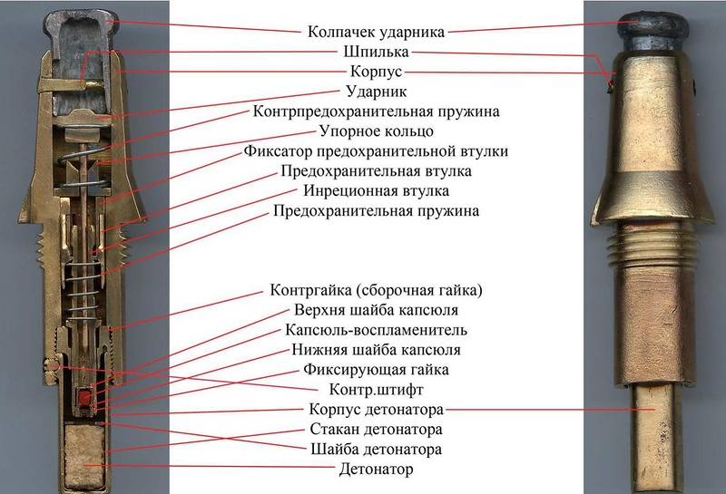

135-й отдельный танковый батальон

135-й отдельный танковый батальон начал формироваться на основании директивы заместителя народного комиссара обороны № 30сс от 31.10.1941 г. в городе Сормово по штату № 010/87а. По состоянию на 01.12.1941 г. батальон имел в своём составе 155 человек личного состава и 33 танка: танки КВ – 5 шт.;
танки Т-34 – 11 шт.; танки Т-60 – 17 шт.
В боях на Лобненском рубеже батальон поддерживал действия 28-й отдель-ной стрелковой бригады и 1104-го стрелкового полка 331-й Брянской Проле-тарской стрелковой дивизии в направлении деревня Катюшки – посёлок Красная Поляна.
Если на других участках своевременную помощь пехоте могли оказывать артиллеристы, имевшие обзор поля боя, то здесь артиллерия могла вести огонь только с закрытых позиций, поэтому вся тяжесть непосредственной поддержки пехоты легла на танкистов.
К этому нужно добавить, что одним из направлений наступления против-ника было старое Рогачёвское шоссе. Начинавшаяся не от Дмитровского шоссе, как ныне, а шедшая некогда от Москвы, «Рогачёвка» на протяжении веков была важной торговой магистралью северо-запада Московии. Только со строительст-

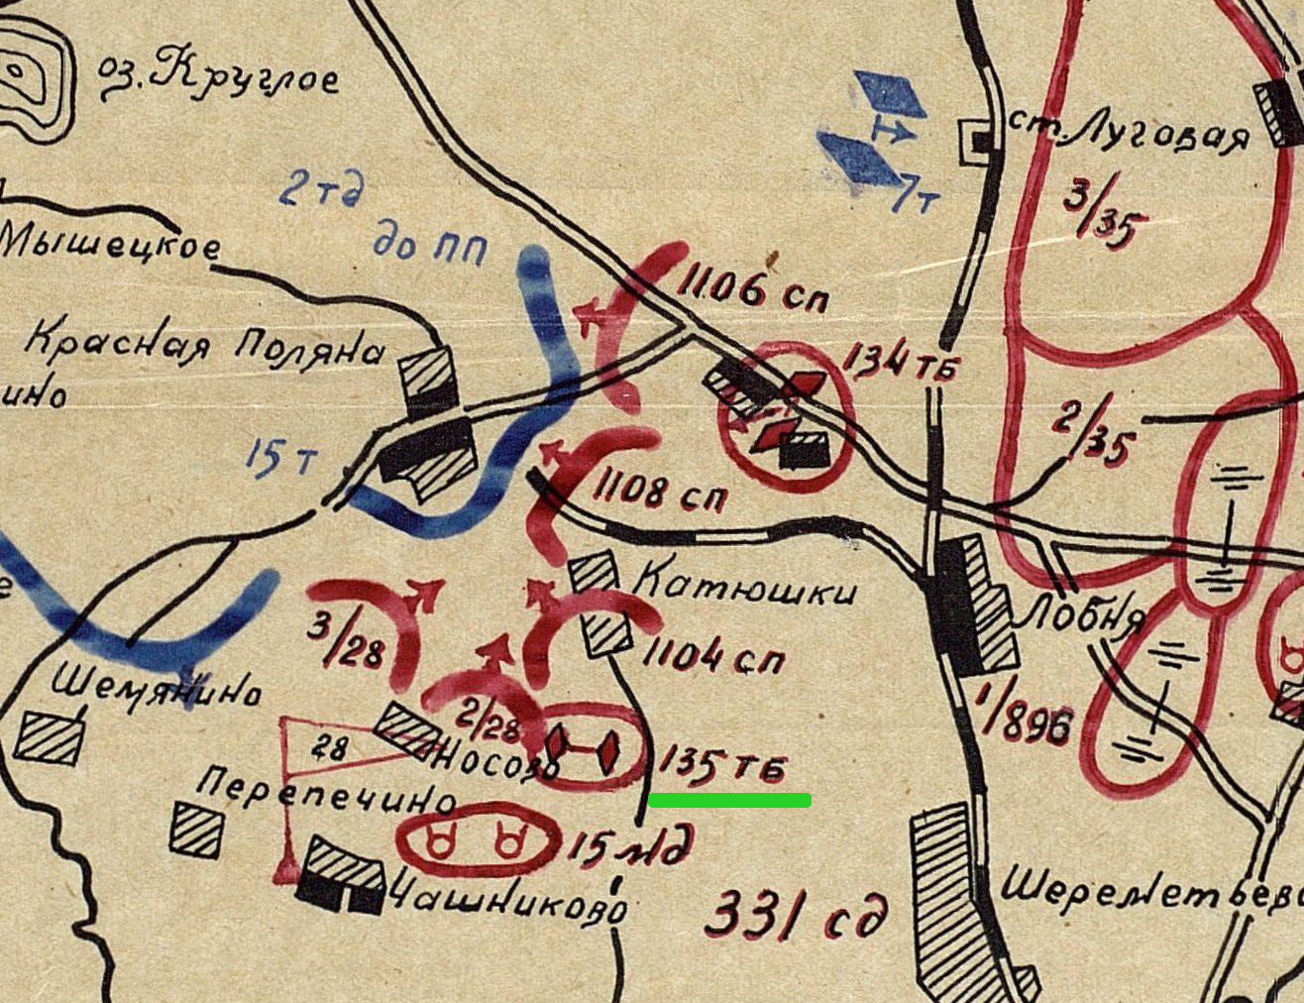
Фрагмент схемы расположения частей 20-й армии Западного фронта
по состоянию на 17:00 4 декабря 1941 года.
Зелёным цветом отмечено расположение 135-го отдельного танкового батальона
вом в 1930-е годы перерезавшего её канала Москва – Волга она превратилась в дорогу локального масштаба, но к началу войны оставалась в хорошем состоянии. Не пропустить по ней врага к каналу было ещё одной задачей 135-го отдельного танкового батальона.
В книге «Последний рубеж. Полшага до Москвы», изданной музейно-мемориальным комплексом «История танка Т-34» и представляющей собой сборник боевых донесений частей 20-й армии, на странице 76 приводится следующая информация (источник – ЦАМО РФ. Ф. 20А, Оп. 6644, Д. 5 Л.4):
Оперсводка 135 отдельного танкового батальона. 5 декабря 1941 года
Днём у д. Катюшки найден танк, который подбит и увязший в озере и возле него 4 убитых танкиста 135 отб.
Адъютант 135 отб ст. л-т Копейников
Из всех типов танков, входивших в состав батальона, экипаж из 4-х танкистов был только у Т-34. Что же могло случиться с «Тридцатьчетвёркой» и где искать место её гибели?
Основному немецкому противотанковому орудию того периода – пушке 3,7 cm Pak 35/36 – не так-то просто было бы справиться с бронёй Т-34. По воспоминаниям ряда немецких военачальников (фон Меллентина, Миддель-дорфа и др.) неспособность Pak 35/36 к борьбе против Т-34 была «драматичес-кой главой в истории немецкой пехоты». Лёгкие бронебойные снаряды пушки часто были не способны вывести танк из строя, были склонны к рикошету, из-за чего немецкие солдаты с грустной иронией прозвали Pak 35/36 «хлопушкой» или «дверным молотком»: постучаться в броню русского танка может, а войти внутрь – нет…
Пока не удалось найти достоверных подтверждений применения противником противотанковой артиллерии в районе деревни Катюшки. Поэтому маловероятно, что Т-34 мог получить серьёзные повреждения от огня вражеских орудий ПТО. Скорее всего, у танка была повреждена ходовая часть (вероятно, перебита гусеница) или экипаж не заметил под снегом озера, оказался на топком берегу и увяз. Возможно и сочетание обоих этих сценариев. Танкисты, пытавшиеся оценить ситуацию и вытащить боевую машину, погибли под вражеским обстрелом, о чём косвенно свидетельствует и нахождение их тел около танка.
На основе анализа картографических источников, можно с уверенностью утверждать – экипаж Т-34 не мог знать о наличии озера: оно не было обозначено на предвоенных картах!
Попытка локализовать у деревни Катюшки место гибели экипажа Т-34 из состава 135-го отдельного танкового батальона, предпринятая лобненскими поисковиками, пока не увенчалась успехом. Обследование участка восточного берега пруда и сбор информации от местных жителей будут продолжены.

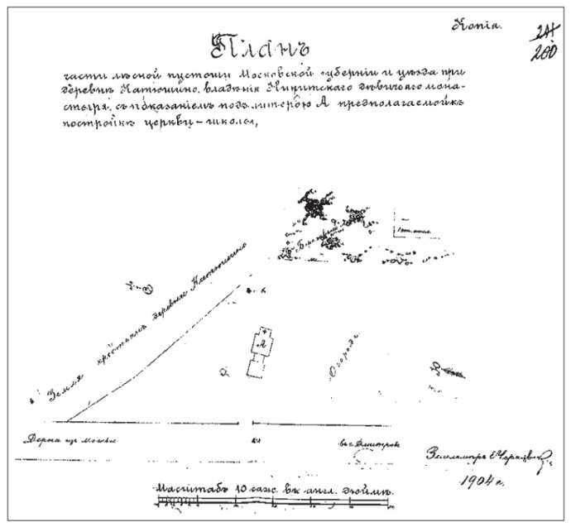  План 1904 года, показывающий расположение Серафимовского подворья Никитского женского монастыря у деревни Катюшки – озеро отсутствует | 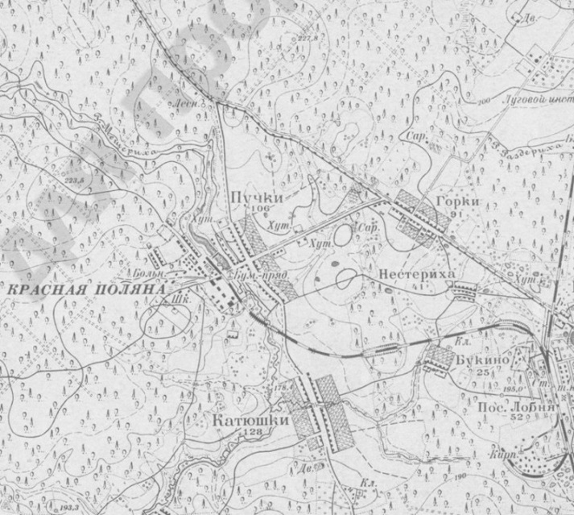  Фрагмент туристической  карты «Москва и окрестности»  1931 года –  озеро отсутствует
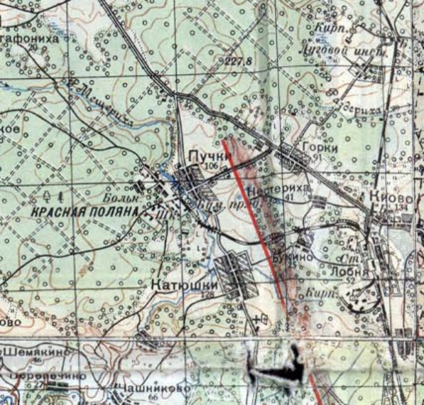  Фрагмент карты  1939—1941 годов –  озеро отсутствует | 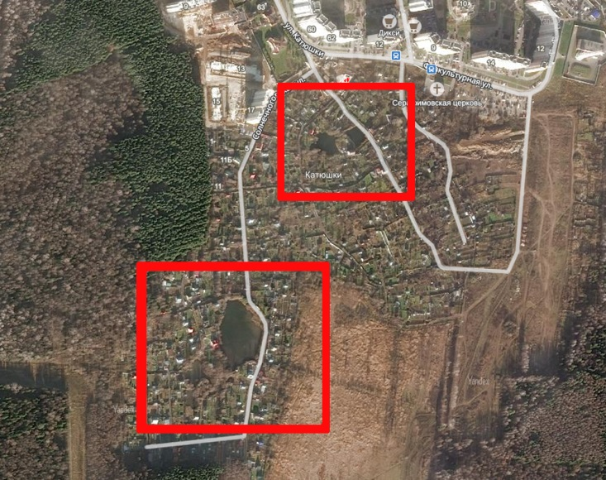  Современная спутниковая съёмка  района наступления 135-го отдельного танкового батальона. Красным цветом выделены водоёмы:южнее – озеро с заболоченными берегами, севернее – пруд бывшего монастырского хутора

Вместо послесловия…

В конце сентября 2016 года на Савёловском направлении Московской железной дороги начал курсировать именной электропоезд ЭД4М-0459 «Лобненский рубеж обороны Москвы». На своих концевых вагонах электропоезд несёт название и символику «Лобненский рубеж». Внутри каждого вагона расположены информационные стенды, рассказывающие о защитниках лобненского рубежа обороны столицы. Один информационный щит посвящён танкистам. Это – наша общая дань памяти тем, кто на лобнен-ской земле отстоял Москву в ноябре – декабре 1941 года.

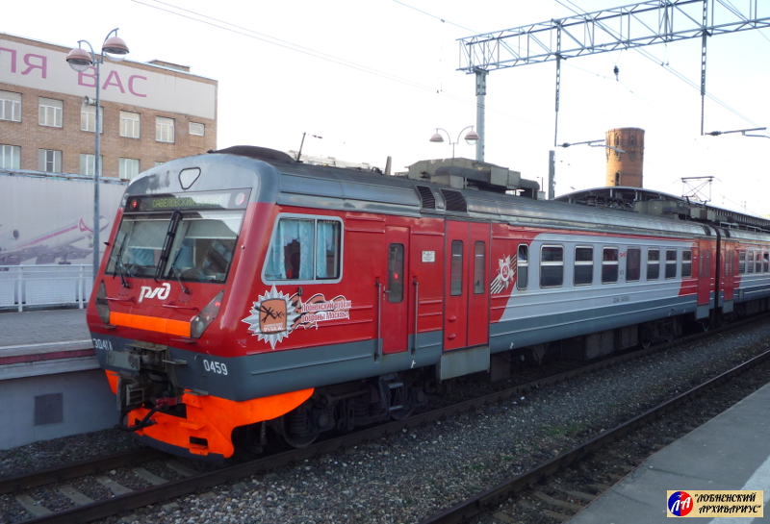
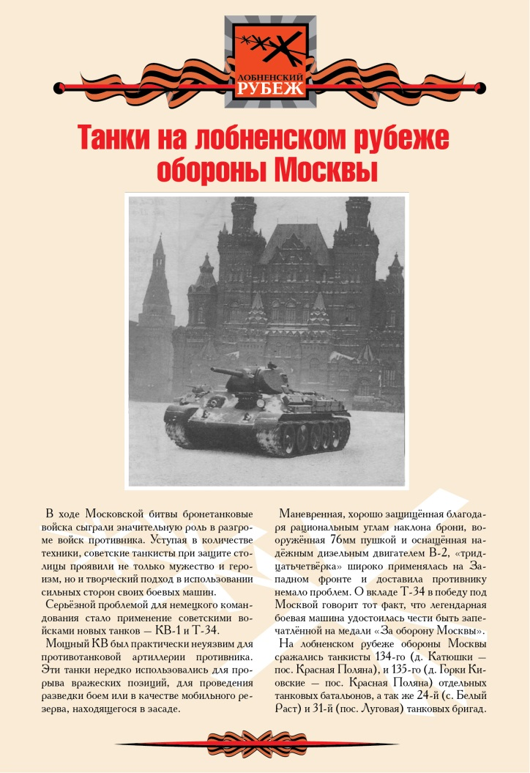 | Электропоезд ЭД4М-0459  «Лобненский рубеж  обороны Москвы»  Стенд электропоезда  «Лобненский рубеж  обороны Москвы»,  рассказывающий  о действиях  танкистов

